238. Вычислить удельные теплоемкости газа, зная, что его молярная масса
μ=4×10⁻³кг/моль и отношение теплоемкостей С_{р}/С_{v}=1,67.

μ = 4×10⁻³ кг/моль  Cp/Cv = 1,67 | Удельные теплоемкости газа равны 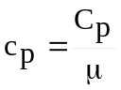, 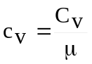. То есть нам нужно найти Сp и Сv. Нам известно, что Сp=Cv+R, где R=8.31Дж/мольК – молярная газовая постоянная. Из условий задачи 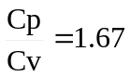, то есть 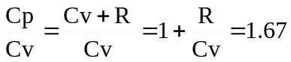. Откуда 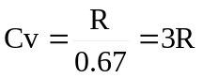. Соответственно 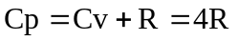. Подставляем:  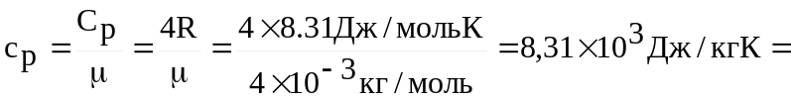  =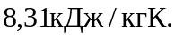  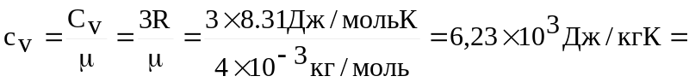  =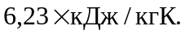
c_{p} = ?
c_{v} = ?

